Miércoles 08 de marzo de 2026
Chihuahua, Chihuahua, México

INVITACIÓN A COLABORAR EN CONSULTA PÚBLICA

Desde el colectivo Vida en la Cuenca, te extendemos una cordial invitación a participar en la elaboración de un documento técnico colectivo, en el marco de la consulta pública abierta por la SEMARNAT sobre el Proyecto “Desarrollo Valle Poniente Reliz”, colindante con la Presa Chihuahua, promovido por Inmobiliaria Tomas Valles Vivar S.A. de C.V..

Este documento reunirá observaciones técnicas especializadas a la Manifestación de Impacto Ambiental (MIA) del proyecto, con el objetivo de compilar una justificación académica robusta que evidencie cómo este proyecto representa una amenaza para el equilibrio hídrico y ecológico del acuífero Chihuahua-Sacramento, del Valle de las 3 Presas y del corredor biológico del Poniente de la ciudad.

En la siguiente página encontrarás una breve descripción del proyecto, el enlace a la Manifestación de Impacto Ambiental, la liga a una carpeta de Google Drive donde podrás subir tus observaciones, y una plantilla con un ejemplo de redacción. También incluimos [seis] categorías temáticas sugeridas para orientar tus aportaciones, de acuerdo con tu campo de especialización.

El periodo oficial de consulta pública inició el 10 de abril y concluye el 10 de mayo. Sin embargo, para efectos de compilación, edición y entrega conjunta del documento ante SEMARNAT de forma presencial, solicitamos amablemente que tu contribución sea enviada entre el 25 y el 30 de abril. Agradeceremos cualquier tipo de participación, incluso si no alcanzas a desarrollar el documento completo.

Tu colaboración puede ser a título personal, institucional o anónima.

Agradecemos profundamente tu disposición y compromiso.

Atentamente,
Colectivo Vida en la Cuenca

Vida en la Cuenca es un colectivo ciudadano totalmente apartidista que busca conservar los espacios comunes, la biodiversidad y el equilibrio ecológico al interior y alrededor de la Ciudad de Chihuahua. – https://www.instagram.com/vidaenlacuenca/
RESUMEN DEL PROYECTO “DESARROLLO VALLE PONIENTE RELIZ“
MIA PROYECTO:
https://drive.google.com/file/d/17iJHraMqgXWqSUs8K-mnGTWhwraB_ox8/view?usp=sharing (240 páginas)

Fecha límite para la entrega de observaciones a Colectivo Vida en la Cuenca: Jueves 30 de abril.

Carpeta para compartir las observaciones:
https://drive.google.com/drive/folders/10LTYE6KxEMH8FSGq0DujSfPmLmRScueF?usp=sharing
Descripción del proyecto: El proyecto consiste en la urbanización de 132.11 hectáreas para la construcción de 1746 lotes habitacionales vendibles con una superficie promedio de
484.96 metros cuadrados, de las cuales 110.88 hectáreas corresponden a cambio de uso del suelo.
El proyecto apenas se encuentra dentro del fundo legal proyectado para la ciudad de Chihuahua, a tan sólo ** metros de la Presa Chihuahua con dirección norte, cuyo acceso sería viable únicamente por la Avenida Prolongación Teófilo Borunda, seguido de la Avenida Monteverde, del fraccionamiento Jardines de Sevilla, con el cual colindaría (Figura 1).
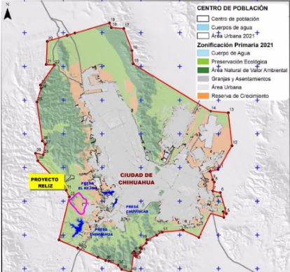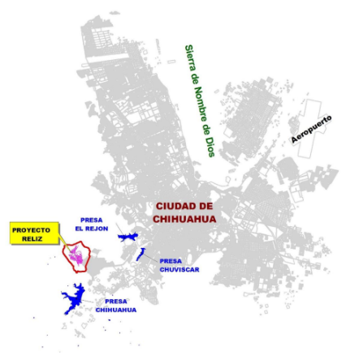
Figura 1. Ubicación del proyecto en cuestión y su Sistema Ambiental (SA) con respecto al Fundo Legal de la ciudad de Chihuahua, según la Zonificación Primaria de 2021 elaborada por el Instituto Municipal de Planeación Integral (IMPLAN) del Municipio de Chihuahua.

Se recomienda que las observaciones se formulen con base en el contenido de la Manifestación de Impacto Ambiental (MIA), haciendo referencia a la sección, página o numeral específico del documento sobre el que se realiza la observación. Esto facilitará su análisis e integración para la participación en la consulta pública.
Categorías temáticas para la consulta pública:
- Calidad del aire y emisiones: Esta categoría examina las posibles emisiones contaminantes generadas durante las fases de construcción y operación del proyecto, principalmente emisiones de partículas suspendidas y material particulado (PM10 y PM2.5), los cuales pueden afectar la salud de las personas que habitan o transitan en las zonas aledañas. También se debe considerar el efecto acumulativo con otras fuentes cercanas de contaminación atmosférica, como bancos de materiales y otros cambios de uso de suelo o desmontes.
- Impactos hidrogeológicos: Incluye la evaluación de posibles afectaciones a la red hidrológica del Valle entre las 3 presas, principalmente por el nacimiento de los cauces “Las Tinajitas”, “Los Temporales” y “Agua Puerca” justo en la parte central del Sistema Ambiental del polígono propuesto, mismos que son afluentes del Río Chuvíscar; este río se localiza dentro de la Región Hidrológica Prioritaria (RHP) 39 llamada “Cuenca Alta del Río Conchos” y está delimitado por la subcuenca R. Conchos – P. El Granero, que constituye una unidad hidrológica en la cual ocurren el escurrimiento, la infiltración, la recarga y transporte de sedimentos: https://www.biodiversidad.gob.mx/pais/regiones-hidrologicas-prioritarias-de-mexico.
A su vez, evalúa el requerimiento hídrico del complejo habitacional en contraste con el déficit a razón de -65,898,960 m3 anuales que actualmente presenta el acuífero Chihuahua-Sacramento, sobre el cual éste se sitúa.

- Biodiversidad periurbana: Examina las posibles afectaciones a especies de flora y fauna adaptadas al entorno periurbano, incluyendo aves, mamíferos, reptiles, anfibios, insectos polinizadores y vegetación nativa o espontánea. Aunque no se trate de áreas naturales protegidas, los corredores verdes, zonas riparias o espacios intersticiales pueden ser hábitats clave para la biodiversidad local. Esta categoría también incluye la necesidad de realizar inventarios biológicos previos, establecer medidas de protección durante la construcción y evaluar el potencial para acciones de restauración ecológica urbana (véase los registros disponibles en plataformas como inaturalist o bilbiografía disponible)¹.
- Vulnerabilidad climática y riesgo hidrometeorológico: Incluye la evaluación de riesgos asociados a eventos de lluvias torrenciales que puedan causar daños humanos y materiales, dada la cercanía del proyecto con cauces de zonas topográficamente accidentadas. De igual manera, incluye la evaluación del potencial del proyecto para abonar a las olas de calor a nivel local, dado su diseño de urbanismo expansionista (de grandes dimensiones) y la remoción de una extensión considerable de cobertura vegetal nativa.
- Vinculación con otros proyectos: Refiere al análisis respecto a la relación del proyecto con los patrones de urbanización del Poniente de la ciudad. Más proyectos inmobiliarios en el Poniente (algunos en estado de irregularidad legal), son promovidos por Inmobiliaria Tomas Valles Vivar S.A. de C.V., y a su vez, como proyecto habitacional, justifica su viabilidad con la existencia de futuros proyectos que aún no se encuentran en proceso de evaluación, como nuevas avenidas, centros de salud, plantas de extracción, tratamiento y abastecimiento de agua u otros servicios sin certeza administrativa o jurídica, aunando al escenario de especulación inmobiliaria.

- Marco Legal y participación ciudadana: Abarca el análisis del cumplimiento y la compatibilidad del proyecto con la legislación ambiental vigente a nivel federal, estatal y municipal, incluyendo la Ley General del Equilibrio Ecológico y la Protección al Ambiente (LGEEPA), la Ley de Asentamientos Humanos, Ordenamiento Territorial y Desarrollo Urbano del Estado de Chihuahua, el Reglamento Reglamento de Desarrollo Urbano Sostenible del Municipio de Chihuahua, entre otros; así como con instrumentos de planeación locales y regionales. También incluye la importancia de que el proceso de consulta pública sea amplio, incluyente, transparente y basado en información comprensible, de manera que las comunidades, especialistas y sectores sociales puedan aportar en forma efectiva a la toma de decisiones.

FORMATO DE OBSERVACIONES
MIA VIADUCTO:
https://drive.google.com/file/d/17iJHraMqgXWqSUs8K-mnGTWhwraB_ox8/view?usp=sharing

Fecha límite para la entrega de observaciones a Vida en la Cuenca: 30 de abril.
Carpeta para compartir las observaciones: https://drive.google.com/drive/folders/10LTYE6KxEMH8FSGq0DujSfPmLmRScueF?usp=sharing
EJEMPLO DE FORMATO DE OBSERVACIÓN A LA MIA

OBSERVACIÓN 1
TEMA PRINCIPAL: BIODIVERSIDAD PERIURBANA
REDACCIÓN EN EL PROYECTO
En la página IV-55, inciso b) referente al inventario faunístico de la zona de estudio, se menciona que no se reportan especies amenazadas, raras o en peligro de
extinción de acuerdo a la Norma Oficial Mexicana NOM-059-SEMARNAT-2010.
OBSERVACIÓN
Según datos de la plataforma iNaturalist que se encuentran bajo la categoría “grado de investigación”, dentro del polígono del Sistema Ambiental del proyecto, se han registrado las siguientes especies que se encuentran enlistadas en la NOM-059-SEMARNAT-2010¹:
Pato mexicano (Anas diazi), Suchuate (Thamnophis marcianus), Tarántula Mexicana Gris (Aphonopelma pallidum), Nogal Cimarrón (Juglans major), Aguililla de Swainson (Buteo swainsoni), Colorín Sietecolores (Passerina ciris), Gavilán Pecho Canela (Accipiter striatus), Verdugo Americano (Lanius ludovicianus), Abejorro Zumbador (Bombus sonorus) y Mariposa Monarca (Danaus plexippus).
SUSTENTO TÉCNICO / LEGAL
NOM-059-SEMARNAT-2010.
Proyecto naturalista: https://www.inaturalist.org/projects/trazo-poniente-y-3-presas-de-chihuahua (Ejemplo).

